python 使用scapy进行帧注入

1. 描述
使用scapy进行以太网帧的注入，相对于RAW_SOCKET还是比较简单的。在讲述packet注入之前，先了解一下scapy伪造以太网帧的相关知识。下图为以太网帧格式和scapy对应的封装包格式。

2. 示例

2.1 使用scapy构造IP数据包
进入scapy环境，输入以下代码：
>>>
>>> pkt = IP()/ICMP()/”hello”
>>>
>>>
>>> pkt.show()
###[ IP ]###
version= 4
ihl= None
tos= 0x0
len= None
id= 1
flags=
frag= 0
ttl= 64
proto= icmp
chksum= None
src= 127.0.0.1
dst= 127.0.0.1
\options\
###[ ICMP ]###
type= echo-request
code= 0
chksum= None
id= 0x0
seq= 0x0
###[ Raw ]###
load= ‘hello’
上面代码的意思是，构造一个pkt的包，在IP层中封装了ICMP包，负载的数据位“hello”。通过pkt.show()函数显示包的详细信息。

2.2 发送packet
- sendp——在第二层次上发送数据包。需要给定正确的网卡接口。
- send——在第三层次上发送数据包。根据本地的路由表来进行路由发送。
  - 循环发送相同的包。
  - 间隔几秒发送一次包。

2.2.1 第三层次上发送包（layer 3）
首先，我们在第三层次上发送packet来做测试。在这之前先另起一个终端，输入以下命令，对流量做一下监听。
tcpdump -i eth0 -XX -vvv icmp
然后运行send(pkt)命令发送数据包，观察结果：
监听结果：
从结果上看，我们发送了一个ICMP请求包，收到了百度的一个ICMP答复包，还可以看到我们发送的数据。
####2.2.2 第三层次发送包（layer 3）
使用重构数据包，然后用sendp()函数发送。
sendp(Ether()/IP(dst= "www.baidu.com")/ICMP()/"XXX",iface="eth0")
Ether()构造以太网帧，和第三层次不同的是，在第二层次上发送要指定网卡接口， 这里我使用eth0。执行代码，成功发送一个数据包。如果想要循环发送，可以使用loop选项。
sendp(Ether()/IP(dst= "www.baidu.com")/ICMP()/"XXX",iface="eth0",loop=1)
代码执行后，会快速的循环发送这个数据包，使用ctrl+C结束。
如果想在两次发送数据包之间有一定的时间间隔，使用inter选项。
sendp(Ether()/IP(dst= "www.baidu.com")/ICMP()/"XXX",iface="eth0",loop=1，inter=1)
表示每隔1秒发送一个数据包。

2.3 在层次2和层次3上发送和接收包
- 层次3
  - ——sr()。返回答复和没有答复的包。
  - ——sr1()。返回仅仅答复或者发送的包。
- 层次2
  - ——srp()
  - ——srp1()
执行sr(IP(dst="www.baidu.com")/ICMP()/"XXX"),观察执行结果：
成功发送了一个数据包，接收到了2个数据包，其中一个为答复包。这是我要集中注意的地方。将收到的数据赋值给自定义的变量，并查看。
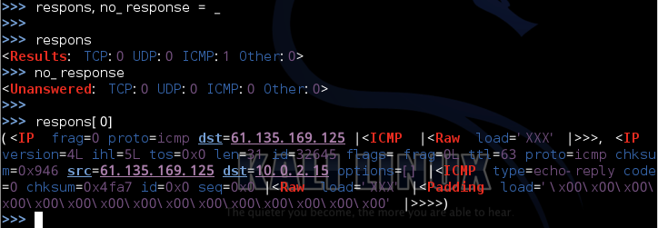
使用sr1()函数，效果：
